〈発行〉国公労連
info@kokko.or.jp
2011年6月13日《№2571》
国公労連速報
【社保庁職員不当解雇撤回闘争ニュース NO.29】
国民のための年金制度と年金機構の問題点を考える
安心年金つくろう会が「６・８院内集会」ひらく
国の責任で、安心して暮らせる年金制度をつくる連絡会（略称：安心年金つくろう会）は６月８日、 「これでいいのか？年金機構！年金機構の問題を検証する６・８院内集会」を衆議院第一議員会館第１会議室で開催し、約50人が参加しました。
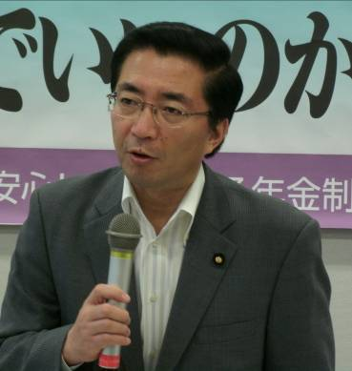
主催者あいさつした国公労連の宮垣忠中央執行委員長は、経験ある５２５人を分限免職して２５００人もの職員が年金業務から去るなかスタートした年金機構はいまも大量の欠員を抱えていると問題点を指摘。「年金機構の定員２万7489人のうち半数以上が非正規職員で、雇用が不安定ななかで働いている。閣議決定を見直して年金業務に精通した職員を採用し、国の責任で安心できる年金制度をつくっていこう」と呼びかけました。
続いて、日本共産党の山下芳生参議院議員（総務委員会）と、田村智子参議院議員（厚生労働委員会）が国会の情勢報告を含めてあいさつしました。
山下芳生参議院議員
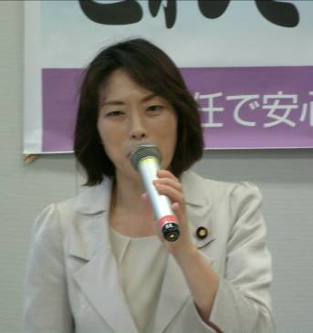
山下芳生参議院議員は、「社保庁の解体にともない、厚労省が職員選別の『裏マニュアル』を作って分限免職を進めていたことが５月16日の参院行政監視委員会で明らかになった。現在調査中だが、分限免職にするための差別、選別、『粗探しマニュアル』が組織的に行われていたことを示すものであり、国家公務員の身分保障と国民全体の奉仕者にかかわる大問題だ」と鋭く告発しました。田村智子参議院議員は、「専業主婦年金が問題になっているが、根本的な年金制度については議論せず棚上げしている。年金相談は、専門性とともにカウンセラーのように国民に直接寄り添ったていねいな対応が求められている。政府は年金制度問題を国民と真剣に議論するべきだ」と指摘しました。
田村智子参議院議員
続いて、公的年金の実態と「集中検討会議の年金改革案」について、日本年金者組合の久昌以明中央執行委員が特別報告し、「厚生年金・共済年金は６５歳へ段階的に引き上げる途中だが、さらに前倒しして６８～７０歳への引き上げが検討されている。物価や賃金が低下するもとでもマクロ経済スライドを機能させようとするのが今度の『改革』であり、年金額が下がるのは明らか。社会保障改悪反対の運動をすすめていこう」と呼びかけました。

経験者不足と非正規職員が圧倒的に占める職場実態を告発
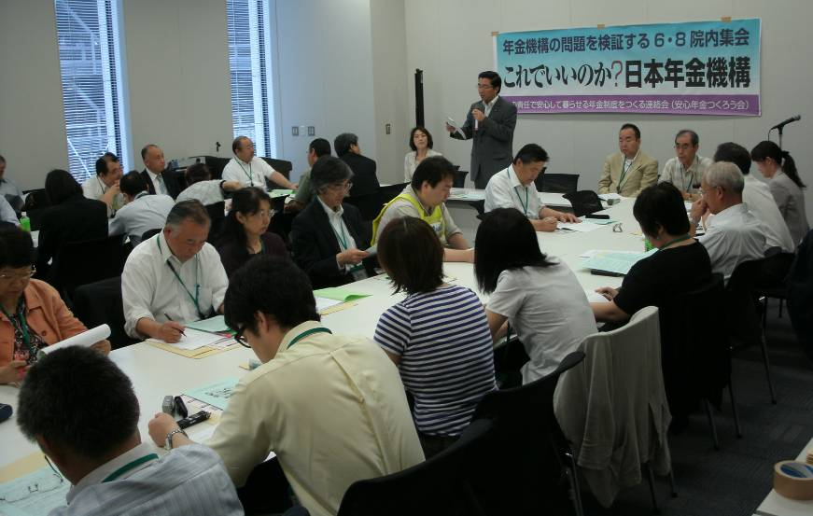
年金機構の問題点について、全厚生の平丸寿博書記次長と全厚生年金機構本部支部の北畠弥生支部長が職場実態を報告しました。
平丸寿博書記次長は、「非正規職員が６割以上を占めており、全体を仕切る正規職員がいないためミスが多発し、現場は混乱している。短期雇用なので一斉に職員が入れ替わり、当たり前のはずの年金業務の正確な執行ができない。年金機構理事長は『人材育成の強化』というが、実際は経験者がいないので、新しく入っても仕事を教える人がいないし手が回らない。もっと経験者を採用すべきだ」と職場実態を訴えました。
全厚生年金機構本部の北畠弥生支部長は、年金記録の紙台帳とコンピューター記録との突合の実態を報告し、「全国29の拠点で、約１万7700人が突き合わせの確認作業をしているが、正規職員はわずかで、民間委託や派遣労働者が圧倒的。ベテランでなければ、年金記録の正確な訂正と早期解決はできない。複雑な年金制度のもとでの記録整備には経験ある職員の雇用が不可欠であり、今後、安心できる年金制度確立のため国民と一緒に考えていきたい」と語りました。
フロアー発言では、全厚生神奈川県支部の金子さん（神奈川県国公議長）も、「ねんきん定期便など記録訂正が多く、制度は複雑。準職員など非正規職員ばかりなので、正規職員が病気で休むと職場に負担がかかる」と話しました。
また、分限免職された当事者である全厚生闘争団の國枝孝幸事務局次長が、「国民のための年金業務を遂行するために、早く戻って仕事がしたい」と不当な分限解雇の早期解決にむけた支援を訴えました。
国公労連の川村好伸副委員長が安心年金つくろう会からの訴えを行い、「安心・信頼の年金制度と国の直接運営を求める請願署名」の国会請願のとりくみ強化と、６月２９日の夕方に実施する新橋駅前宣伝行動への参加を呼びかけました。
最後に中央社保協の山口事務局次長が、「介護保険改悪案がわずか１０時間の審議で衆議院を通過するなど、民主党政権下で社会保障改悪、年金問題、税と社会保障の一体改革が急ピッチですすんでいる。大震災を隠れ蓑にした消費税増税に反対し、大きく運動をひろげていこう」と締めくくりました。
以 上

